CONSELHO ESTADUAL DE EDUCAÇÃO
PRAÇA DA REPÚBLICA, 53 - FONE: 3255-2044
CEP: 01045-903 - FAX: Nº 3231-1518

PROCESSO CEE Nº : 098/2008 – Reautuado em 28/04/08
INTERESSADO : Centro Universitário Hermínio Ometto / Araras
ASSUNTO : Renovação do Reconhecimento do Curso Superior de Tecnologia em Gestão Financeira
RELATOR : Cons. João Cardoso Palma Filho
PARECER CEE Nº : 356/2008 CES “D” Aprovado em 25-6-2008
Comunicado ao Pleno em 02-7-2008

CONSELHO PLENO

1. RELATÓRIO
1.1 HISTÓRICO
A Magnífica Reitora do Centro Universitário Hermínio Ometto de Araras encaminha a este Colegiado Ofício CE nº 05/2008, datado de 25 de fevereiro de 2008 (fls.02), solicitando Renovação do Reconhecimento do Curso Superior de Tecnologia em Gestão Financeira, nos termos da Deliberação CEE nº 63/07.

Anteriormente, o Curso fora reconhecido pelo Parecer CEE nº 364/05, pelo prazo de 03 anos (anexo).

Para emissão de Parecer Técnico, foi indicado o Especialista Alex Coltro, conforme Portaria CEE/GP nº 115/08, publicada no D.O.E. de 15-3-08 (fls 06), manifestando-se nos termos do seu Relatório circunstanciado juntado aos autos de fls. 07 a 14.

1.2 APRECIAÇÃO
Considerando o que estabelece a Deliberação CEE nº 63/2007, apresentamos o seguinte Relatório:

I - RELATÓRIO SÍNTESE
Centro Universitário Hermínio Ometto de Araras, que oferece o Curso Superior de Tecnologia em Gestão Financeira.

1. Atos Legais do Curso
O Curso foi implantado por Portaria da Reitoria nº 020/2002 e teve seu reconhecimento aprovado pelo Parecer CEE nº 364/2005, publicado no DOE de 22-10-05.

  - Responsável pelo Curso
Nome: Antéro Sewaybricker Todesco
Titulação: Especialista (MBA) em Gestão Empresarial, FGV (2000) e Tecnólogo em Processamento de Dados, UNESP (1990)
Cargo ocupado na Instituição: Coordenador do ITEC (Instituto de Ensino Superior de Tecnologia)
Nome: Fábio Antonio Barbosa
Titulação: Especialista MBA em Gestão Estratégica de Empresas, UNICEP (2004); graduado em Engenharia de Produção Mecânica, UNIMEP (2002); cursando Mestrado em Engenharia da Produção, UNIMEP
Cargo ocupado na Instituição: Supervisor do Curso Superior de Tecnologia em Gestão Financeira.

2. Dados Gerais

- Horários de funcionamento do curso:
Noturno – das 19h00 às 22h30, de segunda à sexta-feira;
- Duração da hora-aula: 50 minutos;

- Carga horária total do Curso: 1.920 horas;

- Regime de Matrícula: Seriado semestral;

- Número de vagas oferecidas, por período: Noturno - 80 vagas anuais;

f)Tempo para integralização: mínimo 04 e máximo de 06 semestres.

3. Caracterização da infra-estrutura física da Instituição reservada para o Curso
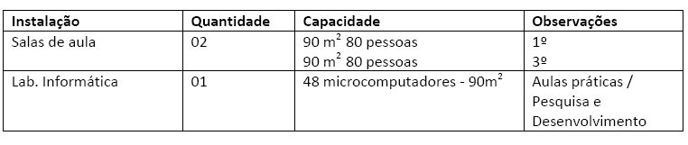

4. Biblioteca
Acervo da Biblioteca
Acesse: HTTP://www.uniararas.br Em: /Biblioteca/Catálogo on-line

5. Corpo Docente
5.1 Relação nominal
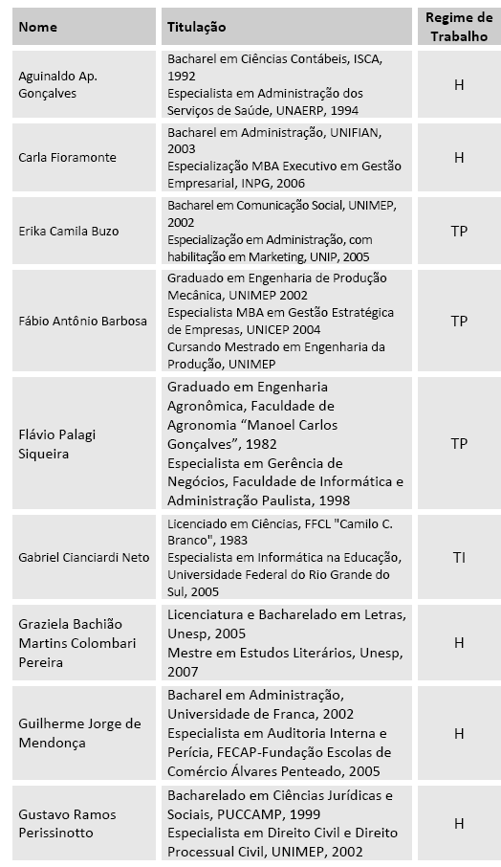
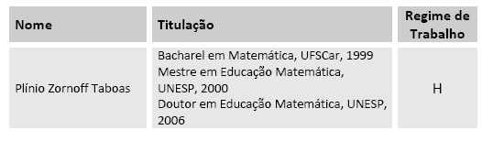

5.2 Classificação dos docentes segundo a Deliberação CEE nº 50/05 para os cursos de tecnologia
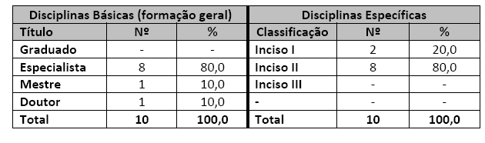
Em atendimento ao que determina o § 1º do Art. 1º da Deliberação CEE 50/2005, o Conselho Universitário reconhece e certifica a experiência profissional dos docentes elencados.

6. Corpo técnico disponível para o curso
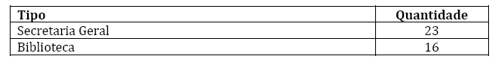
7. Demanda do curso nos últimos processos seletivos, desde o último reconhecimento
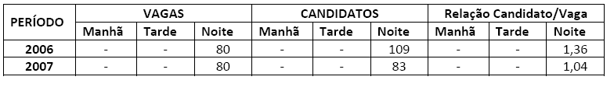

8. Demonstrativo de alunos matriculados e formados no curso desde o último reconhecimento por semestre
Período | Matriculados |  | Egressos
Período | Ingressantes | Demais séries
Período | 1º Sem | 1º Sem | 1º Sem | 2º Sem
2006 | 54 | 49 | -- | 38
2007 | 53 | 49 | 02 | 35

9. Matriz Curricular
A estrutura curricular do Curso Superior de Tecnologia em Gestão Financeira oferece um total de 1.960 horas, sendo que 320 horas são reservadas para as Atividades de Tecnologia. Portanto, atendendo ao Catálogo Nacional de Cursos Superiores de Tecnologia, que oferece 1.600 horas.

II - Das Considerações do Especialista
O Especialista emitiu Relatório circunstanciado, juntado aos autos de fls.07 a 14, concluindo favoravelmente à Renovação do Curso de Tecnologia em Gestão Financeira, nos seguintes temos:
“Em função do exposto, este especialista desenvolveu uma opinião favorável à renovação do reconhecimento do Curso Superior de Tecnologia em Gestão Financeira do Centro Universitário Hermínio Ometto/Araras, também por já conhecer pessoalmente a instituição, portanto além dos dados constantes dos autos.”

2. CONCLUSÃO
Aprova-se o pedido de Renovação do Reconhecimento do Curso Superior de Tecnologia em Gestão Financeira, do Centro Universitário Hermínio Ometto de Araras, pelo prazo de cinco anos.
A presente renovação do reconhecimento tornar-se-á efetiva, por ato próprio deste Conselho, após homologação deste Parecer pela Secretaria de Estado da Educação.

São Paulo, 18 de junho de 2008.

a) Cons. João Cardoso Palma Filho
Relator
3. DECISÃO DA CÂMARA
A CÂMARA DE EDUCAÇÃO SUPERIOR adota, como seu Parecer, o Voto do Relator.
Presentes os Conselheiros: Angelo Luiz Cortelazzo, Arthur Fonseca Filho, Eduardo Martines Júnior, Marcos Antonio Monteiro, Mário Vedovello Fiho (ad hoc), Nina Beatriz Stocco Ranieri e Roque Theóphilo Júnior.
Sala da Câmara de Educação Superior, em 25 de junho de 2008.
a) Consª Nina Beatriz Stocco Ranieri

Vice-Presidente

DELIBERAÇÃO PLENÁRIA
O CONSELHO ESTADUAL DE EDUCAÇÃO toma conhecimento da decisão da Câmara de Educação Superior, nos termos do Voto do Relator.
Sala “Carlos Pasquale”, em 02 de julho de 2008.

PEDRO SALOMÃO JOSÉ KASSAB
Presidente

Publicado no DOE em 03/7/08 Seção I Página 27
Res. SEE de 15/7/08, public. em 16/7/08 Seção I Página 18
Portaria CEE GP nº 397/08, public. em 30/7/08 Página 34

